المملكة العربية السعودية |  |  |  |  |  | المادة: |  | اللغة الانجليزية (شفوي)
وزارة التعليم |  |  |  |  |  | الصف |  | رابع ابتدائي
الادارة العامة للتعليم ب______ |  |  |  |  |  | المقرر: |  | Top Goal 1.2
مدرسة___________الابتدائية |  |  |  |  |  | الزمن: |  | 20 دقيقة
الاستماع 5 |  | التحدث 5 |  | المجموع 10
الاسم ثلاثي |  |  |  | الفصل | رابع/ |  | رقم الكشف

Listen and circle the right answer:

- Sam looks a little ________ in the face. |  | 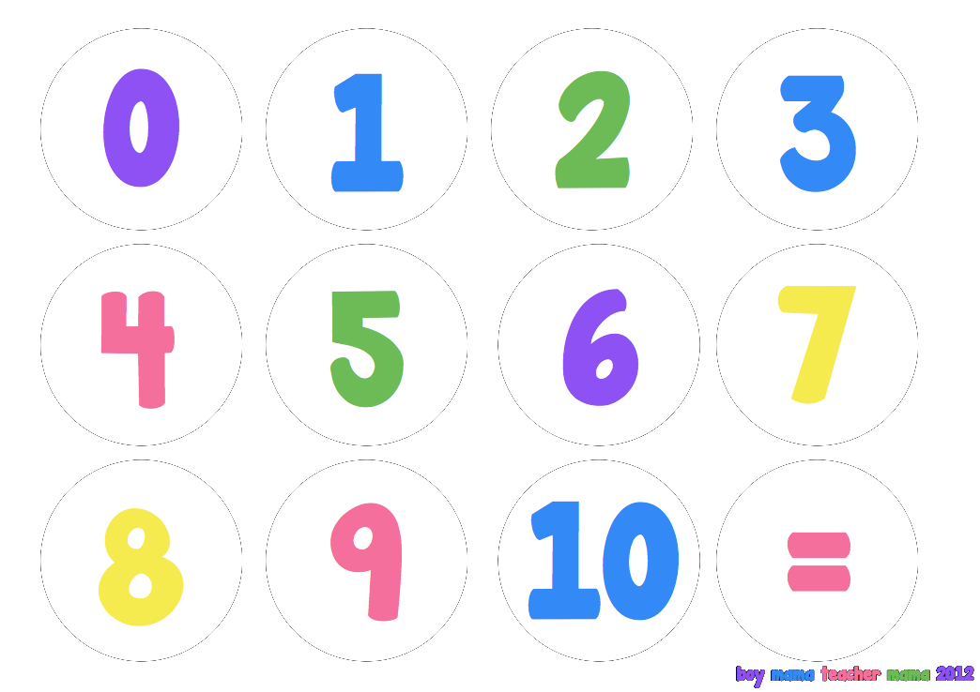  
 | red
 | green
 | white

- That waterfall looks ___________ ! |  | 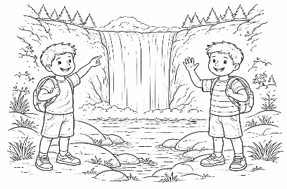
 | nice
 | deep
 | beautiful

- Max had a ______________on Monday. |  | 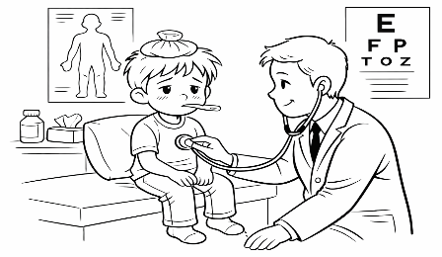
 | earache
 | headache
 | stomachache

- Jake went swimming in a lake on________. |  | 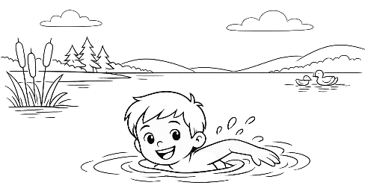
 | Saturday
 | Sunday
 | Monday

- The doctor did an X-ray for her______. |  | 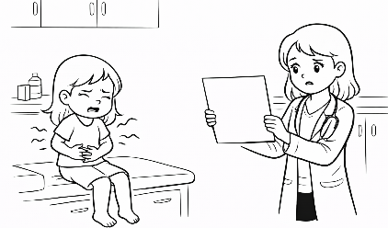
 | arm
 | leg
 | back
